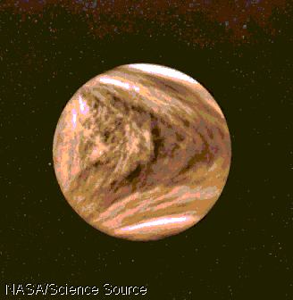
Venus este cea mai apropiata planeta de Pamant. Ea straluceste puternic pe cer, fiind Luceafarul de seara si de dimineata. Se poate vedea numai vreo 3 ore dupa asfintit sau inaintea rasaritului. Dupa soare si Luna, Venus este cel mai stralucitor corp ceresc.
Aceasta planeta are aproape dimensiunile Pamantului. Se invarte in jurul Soarelui la o distanta de circa 110 milioane de Km ( 70 de milioane de mile). Diametru este de12104 Km.
Venus are o miscare de rotatie in sens invers fata de cea a pamantului. Se roteste in jurul axei sale in timp mai indelungat decat timpul in care se roteste in jurul Soarelui, ceea ce inseamna ca pe Venus o zi este mai lunga decat un an.
Atmosfera planetei este foarte groasa. Vulcanii in eruptie degaja dioxid de sulf care formeaza nori grosi portocalii de acid sulfuric. Acest strat de nori ramane tot timpul la suprafata planetei. Norii sunt compusi in mare parte din dioxid de carbon. Acestia cauzeaza ploi care ar arde orce vietate de pe suprafata planetei.
Presiunea atmosferica pe Venus este de aproximativ 100 de ori mai mare decat a pamantului. La suprafata temperatura se poate ridica la circa 480 de grade C (circa 900 de grade F).
Atmosfera reflecta lumina Soarelui ca o oglinda uriasa ceea ce ii da lui Venus atata stralucire pe cer.
Un robot trimis pe planeta, a descoperit ca aceasta era acoperita de roci ascutite si arata ca un desert intunecos, maro-inchis.
Exista si munti mai inalti ca Everestul si formatiuni de teren asemanatoare continentelor terestre, aflate mai sus de nivelul mediu al planetei. Intre ele se afla depresiuni mar. Acestea ar putea fi fundul unor oceane ce s-au evaporat cu mult timp in urma.
Ca si planetele Mercur si Marte, Venus prezinta cratere, dar acestea sunt mai mici. Atmosfera densa a planetei Venus incetineste toate obiectele care trec prin ea, deci ele ating suprafata cu o forta mai mica, creand cratere mai mici.
Magellan a descoperit ca suprafata planetei este acoperita in mare pare cu lava solidificata, care a erupt din multimea de vulcani care se gasesc pe venus. A mai descoperit, de asemenea, crapaturi si linii ciudate care dau aspectul unei panze de paianjen.
Venus spre deosebire de alte planete, nu are sateliti naturali.

VENUS

